**DAFTAR PUSTAKA**

Akbar, Resti., Annisa, Mutiara. Dkk. (2022). Edukasi Masyarakat Mengenai Gejala Cemas. Jurnal Pengabdian Kepada Masyarakat. Vol. 6 No. 4. <https://doi.org/10.31849/dinamisia.v6i4.10008>

Creswell, John W. (2016). Research Design : Pendekatan Metode Kualitatif, Kuantitatif dan Campuran. Yogyakarta : Pustaka Pelajar

Een., Tagela, Umbu., & Irawan, Sapto. (2020). Jenis – jenis Kenakalan Remaja dan Faktor – Faktor Yang Mempengaruhinya di Desa Merak Rejo Kecamatan Bawen Kabupaten Semarang. Journal of Applied Guidance and Counseling. Vol. 4 No. 1 <http://dx.doi.org/10.30598/jbkt.v4i1.1453>

Etrawati, Fenny. 2018. Perilaku Merokok Pada Remaja: Kajian Faktor Sosio- Psikologis: Jurnal Ilmu Kesehatan Masyarakat. Vol. 5 No.2. <https://ejournal.fkm.unsri.ac.id/index.php/jikm/article/view/134>

Fadhallah, R.,A. (2020). Wawancara. Jakarta Timur : UNJ Press

Geldard, Kathryn & Geldard, David. (2011). *Konseling Remaja*. Yogyakarta : Pustaka Belajar

Hanafi, Abdul, Halim. (2011). Metodologi Penelitian Bahasa Untuk Penelitian, Tesis, dan Desertasi. Jakarta : Diadit Media Press

Moleong, Lexy, J. (2004). *Metodologi Penelitian Kualitatif.* Bandung : PT Remaja Rosdakarya.

Mustari. (2018). Fenomena Keterlibatan Remaja pada Narkoba. (Skripsi, Universitas Islam Negeri Ar-Raniry Darussalam). Diakses pada 16 April 2023. <https://repository.ar-raniry.ac.id/6185/2/Mustari.pdf>

Nasution, Henni, S. & Abdillah. (2019). *Bimbingan Konseling.* Medan : Lembaga Peduli Pengembangan Pendidikan Indonesia (LPPPI).

Pati, wisnu., Sirajuddin, Syukri & Apriawal, Jabbal. (2022). Pelatihan Regulasi Emosi untuk Menurunkan Kecemasan pada Remaja di Kabupaten Konawe (SMAN 1 Anggaberi). *Jurnal Mandala Pengabdian Masyarakat.* Vol. 3 No. 1. <https://doi.org/10.35311/jmpm.v3i1.47>

Prajayanti, Hilda & Maslikhah. (2020). Edukasi Bahaya Penggunaan Narkotika, Psikotropika dan Narkoba Adiktif di MAS Yapensa Jenggot Kota Pekalongan. *Jurnal ABDIMAS-HIP.* Vol.1 No.1.

<https://doi.org/10.37402/abdimaship.vol1.iss1.82>

Purbanto, Hardy. & Hidayat, Bahril. (2023). Penyalahgunaan Narkoba di Kalangan Remaja dari Perspektif Psikologi dan Islam. *Jurnal Agama dan Ilmu Pendidikan*. Vol.20 No.1. https://doi.org/10.25299/al- hikmah:jaip.2023.vol20(1).11412

Rahardjo, Mudjia. (2017). Studi Kasus dalam Penelitian Kualitatif : Konsep dan Prosedur. (Tesis, Universitas Islam Negeri Maulana Malik Ibrahim Malang). Di akses pada tanggal 20 Desember 2023. [http://repository.uin-](http://repository.uin-malang.ac.id/1104/1/Studi-kasus-dalam-penelitian-kualitatif.pdf) [malang.ac.id/1104/1/Studi-kasus-dalam-penelitian-kualitatif.pdf](http://repository.uin-malang.ac.id/1104/1/Studi-kasus-dalam-penelitian-kualitatif.pdf)

Rahmy, Hafifatul, Auliya & Muslimahayati. (2021). Depresi dan Kecemasan Remaja Ditinjau dari Perspektif Kesehatan dan Islam. *Journal of Demography, Etnography, and Social Transformation.* Vol. 1 No. 1. <https://doi.org/10.30631/demos.v1i1.1017>

Rusydi, Ahmad. (2015). Kecemasan dan Psikoterapi Spiritual Islam. Yogyakarta : Istana Publishing

Sarwono, Sarlito, W. (2019). *Psikologi Remaja*. Depok:PT RajaGrafindo Persada Sasongko, Warso. (2017). *Narkoba.* Yogyakarta : Istana Media

Shidiq, Alima, T. & Raharjo, Santoso, T. (2018). Peran Pendidikan Karakter Pada Remaja Sebagai Pencegahan Kenakalan Remaja. *Jurnal Proceedings of Penelitian dan Pengabdian Kepada Masyarakat*. Vol. 5 No.2. <https://doi.org/10.24198/jppm.v5i2.18369>

Sugiyono. (2013). *Metode Penelitian Pendidikan (Pendekatan Kuantitatif, Kualitatif dan R&D).* Bandung: Alfabeta

Syahputra, Erwin. (2022). Munculnya Penyalahgunaan Narkoba Akibat Pengabaian Masyarakat. (Skripsi, Universitas Islam Negeri Ar-Raniry Darussalam). Di akses pada tanggal 16 April 2023. [https://repository.ar-](https://repository.ar-raniry.ac.id/id/eprint/20312/1/Erwin%20Syahputra%2C%20170404066%2C%20FDK%2C%20PMI%2C%20085394977182%20(1).pdf) [raniry.ac.id/id/eprint/20312/1/Erwin%20Syahputra,%20170404066,%20FD](https://repository.ar-raniry.ac.id/id/eprint/20312/1/Erwin%20Syahputra%2C%20170404066%2C%20FDK%2C%20PMI%2C%20085394977182%20(1).pdf) [K,%20PMI,%20085394977182%20(1).pdf](https://repository.ar-raniry.ac.id/id/eprint/20312/1/Erwin%20Syahputra%2C%20170404066%2C%20FDK%2C%20PMI%2C%20085394977182%20(1).pdf)

Turnisa,. Muhardi, Hafiz. & Sari, Aulia. (2020:102). Diagnosis Tahapan Pengguna Narkoba Menggunakan Metode K-Nearest Neighbor. *Juenal Edukasi & Penelitian Informatika.* Vol.6 No.1. <https://dx.doi.org/10.26418/jp.v6i1.36133>

Virdaus, Adi. (2018). Penyalahgunaan Narkoba/Narkotika Terhadap Perilaku Beragama Remaja. (Skripsi, Universitas Islam Negeri Raden Intan Lampung). Di akses pada tanggal 16 April 2023.

<http://repository.radenintan.ac.id/id/eprint/1006>

Wicaksono, Andri. (2022). *Metodologi Penelitian Pendidikan : Pengantar Ringkas.*

Lampung : Garudhawaca

Willis, Sofyan, S. (2014). *Konseling Individual : Teori dan Praktek.* Bandung : AlfaBeta.

Yusuf, Syamsu. (2019). *Psikologi Perkembangan Anak & Remaja*. Bandung : PT Remaja Rosdakarya

Zulkarnian, Awaluddin. (2019). Studi Fenomenologi Remaja Penyalahguna Narkoba di Perumahan Nasional Wekke’e Kota Parepare. (Skripsi, IAIN Parepare). Diakses pada 16 April 2023.

<https://repository.iainpare.ac.id/id/eprint/1801/1/15.3200.055.pdf>

**LAMPIRAN**

# RENCANA PELAKSANAAN LAYANAN (RPL)) KONSELING INDIVIDU

|  |  |  |  |
| --- | --- | --- | --- |
| A | **Data konseli (identitas di samarkan)** | | |
|  | **Nama konseli** | : | ND |
|  | **Jenis kelamin** | : | Laki – Laki |
|  | **Agama** | : | Islam |
| B | **Hari/ tanggal** | : | Menyesuaikan |
| C | **Pertemuan ke** | : | - |
| D | **Waktu** | : | 30 – 45 Menit |
| E | **Tempat** | : | Ruang SatNarkoba Polres Kota Tegal |
| F | **Komponen layanan** | : | Layanan Responsif |
| G | **Bidang Bimbingan** | : | Pribadi |
| H | **Fungsi layanan** | : | Penyesuaian diri |
| I | **Topik permasalahan** | : | Mengurangi gangguan kecemasan pada pecandu narkoba |
| J | **Media** | : | Kertas, Pulpen, dan Handphone |
| K | **Deskripsi masalah** | : |  |
| L | **Gejala masalah** | : | 1. Remaja ND mengalami gangguan kecemasan dan menjadi pecandu narkoba 2. Berdasarkan hasil wawancara dengan kanit 1 (satu) SatNarkoba Polres Kota Tegal, ND harus diamankan dan mempertanggungjawabkan tindakannya, karena telah menyalahgunakan dan memperjual   belikan narkoba. |

|  |  |  |  |
| --- | --- | --- | --- |
| M | **Latar belakang** | : | ND merupakan anak ke pertama dari dua orang bersaudara, remaja ND ini berusia 24 Tahun. ND tinggal bersama orangtua dan adiknya. Remaja ND ini bekerja di salah satu PT yang langsung diawasi BUMN. Remaja ND harus kehilangan pekerjaannya akibat kecelakaan yang dialaminya, selain itu, akibat dari kecelakaan yang dialaminya, ND mengalami gangguan kecemasan. |

|  |  |  |  |
| --- | --- | --- | --- |
| N | **Pendekatan konseling** | : | Konseling Individu |
| O | **Tujuan Umum** | : | Konselor mampu menyusun langkah- langkah perubahan tingkah lakunya agar dapat mengurangi gangguan kecemasan pada  pecandu narkoba. |
| P | **Tujuan Khusus** | : | 1. Untuk mengetahui kondisi kecemasan yang dialami oleh remaja ND. 2. Untuk mengetahui faktor penyebab kecemasan pada pecandu narkoba di wilayah hukum Polres Kota Tegal. 3. Untuk mengetahui apakah layanan konseling individu dapat mengurangi kecemasan pada pecandu narkoba. |
| Q | **Sumber Materi** | : | 1. Geldard, Kathryn & Geldard, David. (2011). Konseling Remaja. Yogyakarta   : Pustaka Belajar.   1. Mustari. (2018). Fenomena Keterlibatan Remaja pada Narkoba. (Skripsi, Universitas Islam Negeri Ar-Raniry Darussalam). Diakses pada 16 April 2023. 2. Nasution, Henni, S. & Abdillah. (2019). Bimbingan Konseling. Medan : Lembaga Peduli Pengembangan Pendidikan Indonesia (LPPPI). 3. Rahmy, Hafifatul, Auliya & Muslimahayati. (2021). Depresi dan Kecemasan Remaja Ditinjau dari Perspektif Kesehatan dan Islam. Journal of Demography, Etnography, and Social Transformation. Vol. 1 No. 1. 4. Sarwono, Sarlito, W. (2019). Psikologi Remaja. Depok:PT RajaGrafindo Persada |
| R | **Teknik konseling yang digunakan** | : | WDEP |

|  |  |  |  |
| --- | --- | --- | --- |
| S | **Tahapan konseling** | : |  |
|  | **Pembukaan** | : | 1. Konselor/Penulis menyampaikan salam pembuka dan menerima Klien dengan sikap terbuka, serta mengucapkan terimakasih atas kehadiran klien pada pertemuan ini, dan kliwn mampu beradaptasi dengan suasana konseling dengan memberikan respon salam dari konselor/Penulis. 2. Konselor/Penulis memperkenalkan diri dan menjelaskan maksud dan tujuan dari konseling, dan konseli memperkenalkan diri dan mendengarkan penjelasan konselor 3. Konselor/Penulis menjelaskanpengertian konseling individu, tujuan konseling individu, cara pelaksanaan, dan azas konseling individu, dan konseli menyimak dan memahami penjelasan konselor/Penulis. 4. Konselor/Penulis menjelaskan azas kerahasiaan kesukarelaan dan azas keterbukaan yang dijunjung tinggi selama pelaksanaan konseling individu berlangsung, dan konseli menyimak dan memahami penjelasan konselor/Penulis. 5. Konselor/Penulis memberikan *informasi* yang harus dipahami dan menjelaskan kepada konseli mengenai persetujuan atas seluruh isi dari penjelasan Konselor, dan konseli menyimak dan memahami penjelasan konselor/Penulis 6. Konselor/Penulis menanyakan kepada Konseli apakah ada yang ingin disampaikan atau ditanyakan, dan konseli   menjawab pertanyaan konselor/Penulis. |
|  | **Transisi** |  | 1. Konselor/Penulis menanyakan kesiapan   Konseli untuk memulai inti dari sesi konseling hari ini, dan konseli |

|  |  |  |  |
| --- | --- | --- | --- |
|  |  |  | menjawab pertanyaan konselor/Penulis mengenai kesiapannya untukmasuk pada intisesi konseling hariini.  2. Konselor meyakinkan Klien untuk semangat, optimis, dan aktif dalam menjalani sesi konseling hari ini, konseli menyatakan semangat dan harapan optimisnya terhadap proses konseling  hari ini. |
|  | **Inti** |  | 1. Konselor/Penulis bertanya kepada konseli kabar hari ini dan apa gambaran yang tepat untuk menggambarkan diri konseli. 2. Konselor/Penulis mulai menggali konseli untuk menceritakan tentang dirinya dan masalah yang dihadapi. 3. Konselor/Penulis menanyakan *wants and needs* (keinginan-keinginan dan kebutuhan-kebutuhan) konseli, ”Apa yang kamu inginkan?” (dari belajar, keluarga, teman-teman, dan lain-lain). 4. Konselor/Penulis menanyakan *direction and doing* (arah dan tindakan)konseli, dengan mengajukan pertanyaan antara lain ”Apa yang kamu lakukan?” dan mengidentifikasi arah hidupnya dengan mengajukan pertanyaan ”Jika kamu terus menerus melakukan apa yang kamu lakukan sekarang, akan ke mana kira-kira arah hidupmu?” 5. Menanyakan *self evaluation* (evaluasi diri) konseli, menggunkan pertanyaan antara lain ”Apakah yang kamu lakukan akhir-akhir ini dapat membantumu memenuhi keinginanmu? 6. Konselor/Penulis menanyakan *planning* (perencanaan) konseli, dengan mengajukan pertanyaan   misalnya, ”Apa yang akan kamu |

|  |  |  |  |
| --- | --- | --- | --- |
|  |  |  | lakukan agar dapat memenuhi keinginanmu?” Agar rencana tersebut efektif maka perencanan tindakanyang dibuat berupa rencana yang sederhana, dapat dicapai, terukur,  segera, dan terkendalikan oleh konseli. |
|  | **Penutup** | : | 1. Konselor/Penulis meminta konseli untuk memberikan pesan dan kesan terhadappertemuan pertama konseling individu, dan konseli memberikankesan dan pesan terhadap kegiatankonseling individual. 2. Konselor/Penulis melakukan evaluasi terhadap kegiatan konseling individu, dan konseli melakukan evaluasi terhadap kegiatan konseling individual. 3. Konselor/Penulis membahas waktu pertemuan untuk sesi konseling individu selanjutnya, dan konseli menyepakati waktu untuk pertemuan konseling individual selanjutnya. 4. Konselor/Penulis mengakhiri kegiatan   sesikonseling individu. |
| T | **Evaluasi** |  |  |
|  | **1. Evaluasi proses** | : | Mengamati keaktifan konseli dalam mengikutikegiatan konseling individu. |
|  | **2. Evaluasi hasil** | : | 1. Konselor melakukan refleksi dari kegiatan konseling yang telah dilakukan 2. Konseli mengisi format penilaian   setelah mengikuti layanan konseling |
| U | **TINDAK LANJUT** | : | Apabila proses konseling pada pertemuan pertama belum mampu mencapai hasil yang diharapkan. Maka dilakukan  konseling Individual lanjutan. |

VERBATIM KONSELING INDIVIDU

Percakapan antar penulis (konselor) dengan remaja ND (konseli)

|  |  |  |  |
| --- | --- | --- | --- |
| **No.** | **KONSELOR (PENELITI)**  **/ KONSELI (ND)** | **PERCAKAPAN** | **TEKNIK**  **/KETERAMPILAN** |
| 1. | Konseli | Assalamuallaikum, permisi mas |  |
| 2. | Konselor | Waalaikumsalam, mari masuk, silahkan duduk mas | Attanding |
| 3. | Konseli | Oke siap.. , terimakasih mas |  |
| 4. | Konselor | Ohiya bagaimana kabarnya mas ND ? | Pertanyaan terbuka |
| 5. | Konseli | Alhamdulillah baik mas, cuma ya sekarang begini keadaannya mas |  |
| 6. | Konselor | Syukur Alhamdulillah kalo sehat mas, sebelumnya saya minta maaf mas ND, kedatangan saya kesini untuk melakukan penelitian skripsi saya mas, disini saya berniat untuk menjadikan mas ND sebagai objek penelitian skripsi saya mas, apakah mas ND berkenan memberikan ijin untuk saya jadikan objek penelitian  skripsi mas? | Pertanyaan terbuka |
| 7. | Konseli | Ya silahkan gapapa mas, saya siap untuk menjadi objek penelitian mas. |  |
| 8. | Konselor | Baik terimakasih mas, sebelumnya apakah mas ND sudah pernah mengikuti layanan konseling mas ? | Pertanyaan terbuka |
| 9. | Konseli | Belum pernah mas. |  |
| 10. | Konselor | (Tersenyum) Baiklah, kalau begitu disini saya akan menjelaskan terlebih dulu apa itu konseling ya mas. |  |
| 11. | Konseli | Baik mas. |  |

|  |  |  |  |
| --- | --- | --- | --- |
| 12. | Konselor | Jadi yang diartikan konseling yaitu sebuah bantuan profesional yang diberikan konselor kepada konseli, agar konseli mampu memecahkan masalah yang sedang dihadapi. Konseling itu dilandasi dengan beberapa asas – asas mas, seperti asas kerahasiaan, asas kesukarelaan, keahlian, kegiatan, kemandirian, dan masih banyak yang lainnya mas. Jadi disini saya salah satunya menggunakan asas kerahasiaan mas, saya berani menjamin semua informasi yang mas ND ceritakan kepada saya tidak akan bocor atau hanya saya dan mas ND saja yang tahu. Kemudian ada lagi asas kesukarelaan mas, artinya disini sebelum saya melakukan penelitian terhadap mas ND, saya meminta ijin terlebih dulu, dan disini mas ND menceritakan semuanya dengan sukarela atau tanpa paksaan dari oranglain mas. Dan selanjutnya ada asas keterbukaan, artinya disini mas ND bersedia terbuka dalam menceritakan masalah yang sedang dihadapi oleh mas ND. Bagaimana mas ND sudah paham  apa yang saya jelaskan ? | Menjelaskan tentang konseling |
| 13. | Konseli | Oalah begitu ya mas, baik saya paham mas. |  |
| 14. | Konselor | Pertemuan kita ini dibatasi oleh waktu mas, kita akan melakukan pertemuan dengan mempergunakan waktu kurang lebih 30 – 45 menit. Dengan adanya waktu yang singkat ini dikarenakan keterbatasan tempat mas, untuk dari pihak polisinya hanya memberikan waktu segitu mas, oleh karena itu kita  sebaiknya benar – benar memanfaatkan waktu yang ada. | Kontrak waktu |

|  |  |  |  |
| --- | --- | --- | --- |
|  |  | Nah, tentunya tidak hanya dipertemuan pertama saja, kita akan melakukan pertemuan sampai dengan terselesainya masalah yang dihadapi oleh mas ND. |  |
| 15. | Konseli | Oh. begitu ya mas, baiklah saya  siap mas |  |
| 16. | Konselor | Baiklah, kita sudah menyepakati waktu yang digunakan dalam proses konseling ini ya mas ND, nah sekarang coba mas ND ceritakan semua masalah yang  sedang mas ND hadapi sekarang? | Pertanyaan terbuka (mengarahkan  pembicaraan) |
| 17. | Konseli | Oke karena sebelumnya saya sudah menyetujuinya, saya bersedia menceritakan semua masalah yang sedang saya hadapi sekarang mas, untuk yang pertama masalah yang saya hadapi ialah kecemasan yang dialami saya sendiri mas, kemudian yang kedua yaitu mengenai keadaan saya yang sekarang telah diamankan di Polres Kota Tegal akibat  menyalahgunakan dan memperjual belikan narkoba mas. |  |
| 18. | Konselor | Kecemasan apa yang dirasakan oleh mas ND?, lalu kenapa sekarang mas ND menjadi pecandu Narkoba? | Refleksi perasaan |
| 19. | Konseli | Saya memang dari dulu sudah menggunakan barang haram tersebut mas, tapi karena dulu saya benar – benar kecanduan barang haram tersebut, akhirnya saya berhenti dan menjauhi narkoba. Tidak lama saya meninggalkan barang haram tersebut, saya mengalami kecelakaan mas, saya mengalami cidera yang cukup parah pada bagian tulang tengkorak saya mas, yang mengharuskan diri saya di operasi,  nah setelah dilakukannya operasi saya sering merasa gelisah dan |  |

|  |  |  |  |
| --- | --- | --- | --- |
|  |  | juga emosi saya jadi tidak stabil mas, akhirnya karena saya sering mengalami gangguan kecemasan, saya melakukan proses terapi dirumah sakit Mitra Siaga mas, dari situ saya harus bertemu obat – obatan psikotropika yang tergolong dalam jenis narkoba lagi, karena memang selama dalam proses terapi saya diharuskan meminum obat itu. Mulai dari situ saya jadi  kecanduan lagi mas. |  |
| 20. | Konselor | Coba mas ND ceritakan hal – hal apa saja yang membuat mas ND mengalami gangguan kecemasan, kemudian obat apa saja yan diberikan oleh dokter selama dalam menjalani proses terapi? Lalu apa yang membuat mas ND menjadi kecanduan narkoba lagi ? | Memimpin pembicaraan |
| 21. | Konseli | Sebenarnya kecemasan yang dialami oleh saya tidak hanya kecelakaan saja penyebabnya mas, namun ada beberapa faktor lainnya yang membuat saya mengalami gangguan kecemasan mas, penyebab lainnya yaitu saya telah dikeluarkan dari pekerjaan saya mas, padahal pekerjaan tersebut salah satu yang membuat saya bisa membantu perekonomian keluarga saya mas. Kemudian jenis obat yang diberikan oleh dokter saya yaitu obat AlpaZolam mas, obat ini diberikan kepada saya untuk dipergunakan dalam proses terapi saya mas. Anjuran resep dari dokter meminumnya 1 (satu) kali dalam sehari mas, namun disini saya sudah menyalahgunakannya mas, yang seharusnya meminum 1 (satu) kali dalam sehari, saya  malah meminumnya 2 (dua) sampai 3 (tiga) kali dalam sehari |  |

|  |  |  |  |
| --- | --- | --- | --- |
|  |  | mas, karena dengan meminum obat ini saya merasa lebih tenang dan rileks mas. Saya meminum obat ini tidak sesuai dengan resep dokter, maka obat ini sudah habis sebelum saatnya, karena sudah kehabisan obat ini, saya membeli jenis obat yang berbeda pada teman saya yang bekerja di salah satu apotek di Kota Tegal, jenis obat yang saya beli ialah Merlopam mas, ketika merasa tenang dan rileks, saya mulai ketagihan memakai obat ini mas, yang pada akhirnya menjadi  kecanduan mas |  |
| 22. | Konselor | Jadi untuk saat ini mas ND merasa gangguan kecemasan yang dialami mas ND sangat mengganggu aktivitas sehari – hari mas ND ? | Parapharsing |
| 23. | Konseli | Iya mas, akibat kecelakaan saat itu, akhir – akhir ini saya sering merasa gangguan kecemasan mas, gangguan kecemasan yang saya alami benar – benar berdampak  pada kegiatan sehari – hari saya mas. |  |
| 24. | Konselor | Hal apa saja yang dilakukan mas ND ketika mengalami gangguan kecemasan? Selain meminum obat AlpaZolam yang diberikan resep oleh dokter psikiater ? | Menjernihkan |
| 25. | Konseli | Tidak ada mas, saya tetap meminum obat tersebut untuk  membuat diri saya tenang mas |  |
| 26. | Konselor | Jadi hanya dengan meminum obat AlpaZolam dan Merlopam saja yang bisa membuat mas ND menjadi tenang ? | Refleksi isi secara kronologis |
| 27. | Konseli | Iya mas benar,saya tahu bahwa perbuatan saya dengan terus menerus meminum obat tersebut itu salah mas, saya telah menyalahgunakan obat tersebut mas. |  |

|  |  |  |  |
| --- | --- | --- | --- |
| 28. | Konselor | Kamu mengatakan bahwa menggunakan obat itu bisa membuat diri kamu lebih tenang ? tapi tanpa kamu sadari bahwa perbuatan tersebut telah melanggar hukum yang ada. | Konfrontasi |
| 29. | Konseli | Iyaa mas, saya mengakui telah melanggar hukum mas, adanya saya disini karena telah menyalahgunakan obat – obatan  tersebut mas. |  |
| 30. | Konselor | Lalu bagaimana mas ? | Dorongan Minimal |
| 31. | Konseli | Saya disini hanya memerlukan dukungan dan support dari keluarga ataupun teman – teman saya, untuk bisa menguatkan saya mas. Agar gangguan kecemasan yang saya alami tidak  berkelanjutan mas. |  |
| 32. | Konselor | Jadi untuk saat ini, selain mengalami gangguan kecemasan, kamu juga merasa tertekan akibat diamankan oleh kepolisian SatNarkoba Polres Kota Tegal akibat menyalahgunakan narkoba  ? | Refleksi perasaan |
| 33. | Konseli | Iya mas, saya sudah buat malu keluarga saya sendiri dan tidak bisa membantu perekonomian keluarga saya lagi karena telah dikeluarkan dari pekerjaan, selain itu saya juga takut tidak bisa diterima dilingkungan keluarga maupun teman saya lagi mas. |  |
| 34. | Konselor | Oke saya mengerti mas, berdasarkan dari cerita, mas ND gangguan kecemasan yang dialami oleh mas ND disebabkan karena kecelakaan yang dialami oleh mas ND, untuk membuat diri mas ND tenang, mas ND harus mengkonsumsi obat – obatan itu secara terus – menerus, sehingga membuat mas ND menjadi  ketergantungan. Selain itu, gangguan kecemasan yang | Empati dan menyimpulkan  sementara |

|  |  |  |  |
| --- | --- | --- | --- |
|  |  | dialami oleh mas ND juga dikarenakan perekonomian dari keluarga. Betul begitu mas ? |  |
| 35. | Konseli | Iya mas, memang betul begitu |  |
| 36. | Konselor | Saya mengerti apa yang dirasakan oleh mas ND sekarang. Pada dasarnya, setiap seseorang kadang kala pasti merasakan gangguan kecemasan mas, entah itu cemas karena takut, gelisah, ataupun emosinya yang tidak stabil. Tapi biasanya setiap orang memiliki caranya sendiri untuk menangani gangguan kecemasan yang dialami oleh dirinya sendiri mas, entah itu dengan menyibukkan diri dengan melakukan hal positif,  atau lainnya. | Empati dan memberikan  informasi |
| 37. | Konseli | Iyaa juga sih mas... |  |
| 38. | Konselor | Nah, sekarang coba mas ND pikirkan hal apa yang bisa membuat gangguan mas ND berkurang ? | Pertanyaan terbuka |
| 39. | Konseli | Saya waktu masih dirumah pasca kecelakaan tersebut, lebih sering bermain game dan mendengarkan musik untuk menenangkan diri saya mas. |  |
| 40. | Konselor | Nah, itu mas ND sebelumnya sudah tahu untuk mengatasi gangguan kecemasan yang dialami oleh mas ND. Jadi rencana dari mas ND untuk kedepannya agar tidak mengalami gangguan kecemasan dan tidak menjadi pecandu narkoba lagi bagaimana ? | Membuat inisiatif |
| 41. | Konseli | Saya menyibukkan diri dengan melakukan kegiatan yang positif, lebih mendalami ilmu agama saya lagi, dan berjanji akan menjauhi serta meninggalkan barang – barang haram itu mas. |  |
| 42. | Konselor | Bagus...., Saya pikir, keputusan yang diambil oleh mas ND sudah tepat.Dan mas ND akan benar – | Penguatan positif dan pembuatan  komitmen |

|  |  |  |  |
| --- | --- | --- | --- |
|  |  | benar melakukan serta menepati janji mas ND sendiri ? |  |
| 43. | Konseli | Tentu saja mas, saya ingin menjadi pribadi yang lebih baik dari sebelumnya, dan berjanji akan meninggalkan yang menurut saya itu buruk mas. |  |
| 44. | Konselor | Saya yakin bahwa mas ND bisa melalui semua masalah yang dihadapi oleh mas ND, karena saya tahu bahwa mas ND itu merupakan pribadi yang baik, Cuma karena kurangnya pantauan saja, jadinya mas ND  menyimpang. | Penguatan positif |
| 45. | Konseli | Baik mas, saya akan merasa bangga dengan diri saya sendiri, apabila saya benar – benar bisa melalui ini semua mas. Saya berjani setelah menjalani hukuman ini, saya akan menjadi pribadi yang lebih baik dari  sebelumnya. |  |
| 46. | Konselor | Saya sangat senang mendengarkan semangat dari mas ND untuk menjadi pribadi yang lebih baik. Nah, masih ada hal lain yang ingin disampaikan mas ? |  |
| 47. | Konseli | Saya rasa untuk saat ini cukup mas, mungkin lain waktu saya akan lebih sering menghubungi mas ya, karena saya merasa tenang dan nyaman pada saat bercerita dengan mas ND |  |
| 48. | Konselor | Berhubung waktu juga sudah habis, mari kita akhiri proses konseling sampai disini. Sebelumnya mari kita simpulkan hasil pembicaraan kita. Diawal mas ND mengatakan bahwa mas ND mengalami gangguan kecemasan diakibatkan dari kecelakaan yang dialami oleh mas ND, namun sebenarnya setelah  ditelusuri dari cerita mas ND, ternyata ada beberapa faktor | Menyimpulkan dan mengecek  pemahaman konseli (understanding) |

|  |  |  |  |
| --- | --- | --- | --- |
|  |  | lainnya yang membuat mas ND mengalami gangguan kecemasan, diantaranya karena kehilangan pekerjaan dan masalah perekonomian keluarga. Selain itu, mas ND juga merasa tenang ketika menggunakan barang haram tersebut. Kemudian dalam menangani masalah tersebut, sebelumnya mas ND hanya bermain game dan mendengarkan musik agar dapat mengurangi gangguan kecemasan yang dialami oleh mas ND. Bagaimana  benarkah mas ND ? |  |
| 49. | Konseli | Iya mas benar, sebisa mungkin saya akan mengatasi gangguan kecemasan yang saya alami dengan melakukan hal – hal yang positif, dan akan meninggalkan jauh – jauh barang haram tersebut mas. |  |
| 50. | Konselor | Saya senang sekali mendengarnya, bagaimana perasaan mas ND sekarang ? | Mengecek perasaan konseli (comfort) |
| 51. | Konseli | Saya merasa lebihh tenang dan lega mas, dan sekarang saya tahu apa yang harus dilakukan mas. |  |
| 52. | Konselor | Jadi setelah konseling ini berakhir, rencana apa yang akan dilakukan mas ND ? | Menanyakan rencana tindakan (action) |
| 53. | Konseli | Saya akan memulai memperbaiki diri dulu dan memperbaiki ibadah saya dulu mas, kemudian perlahan memperbaiki semuanya. |  |
| 54. | Konselor | Baiklah.., semoga mas ND benar – benar menjalankan semua yang telah direncanakan oleh mas ND. Nah, kalo begitu sesi ini kita akhiri ya mas, dan mas ND apabila ada yang ingin dicerikan lagi, harap  mas ND menghubungi saya ya mas. | Mengakhiri sesi pertemuan konseling |

|  |  |  |  |
| --- | --- | --- | --- |
| 55. | Konseli | Baik mas, terimakasih banyak atas apa yang telah mas sampaikan. Saya merasa lebih tenang dari sebelumnya karena mas sudah mau mendengarkan cerita saya mas, sekarang saya sudah tahu apa yang harus saya lakukan mas. Kalo begitu, saya pamit kembali ke dalam sel ya mas.  Assalamuallaikum |  |
| 56. |  | Waalaikumsalam Wr.Wb |  |

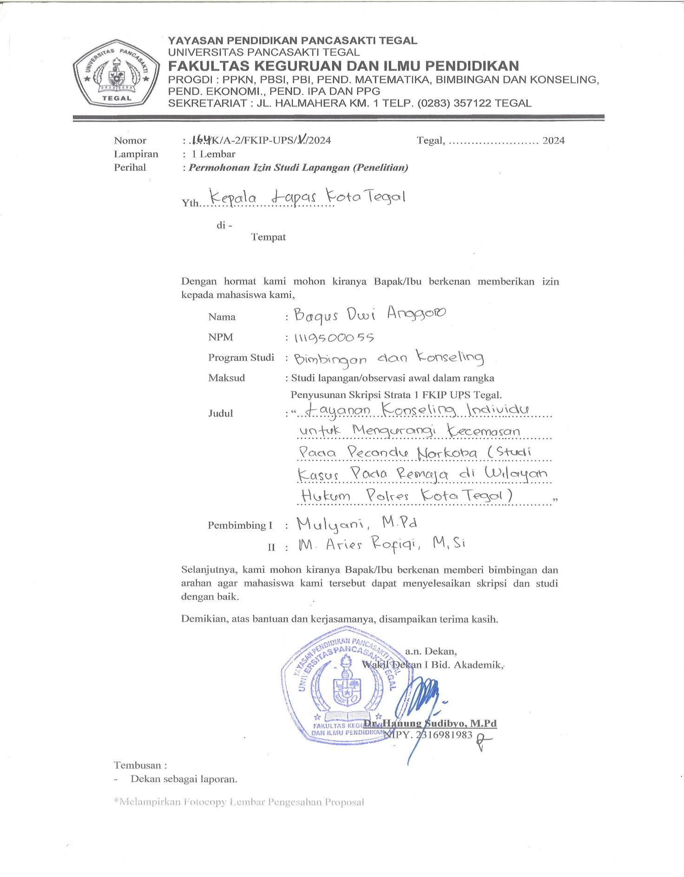

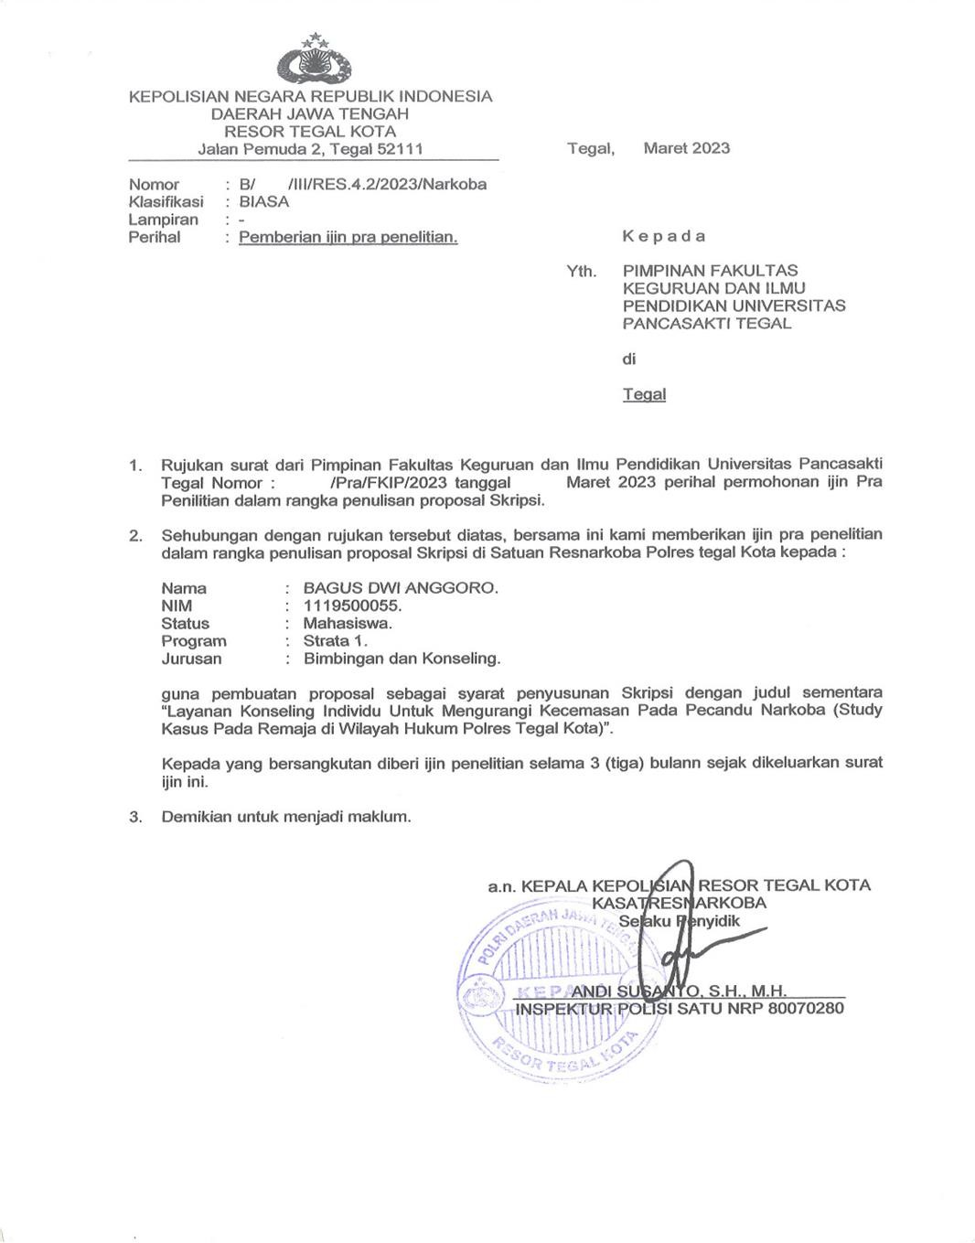

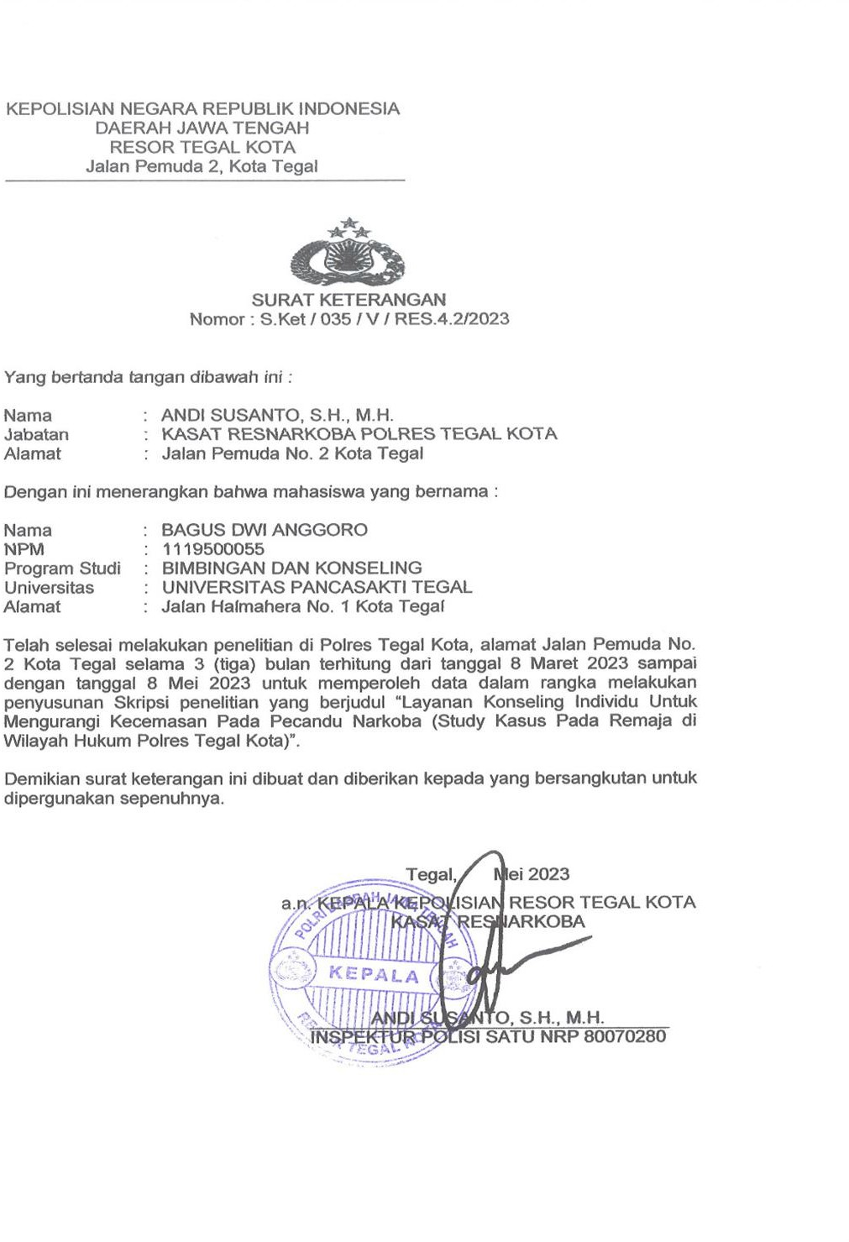

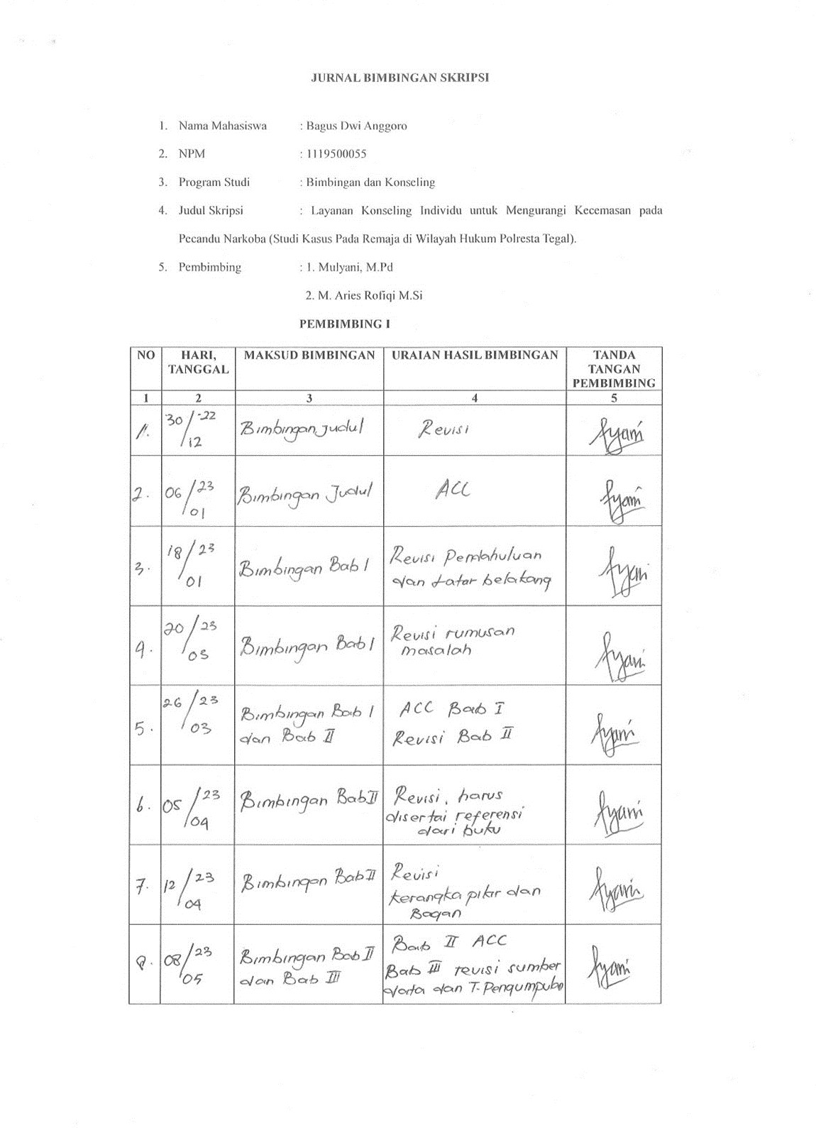

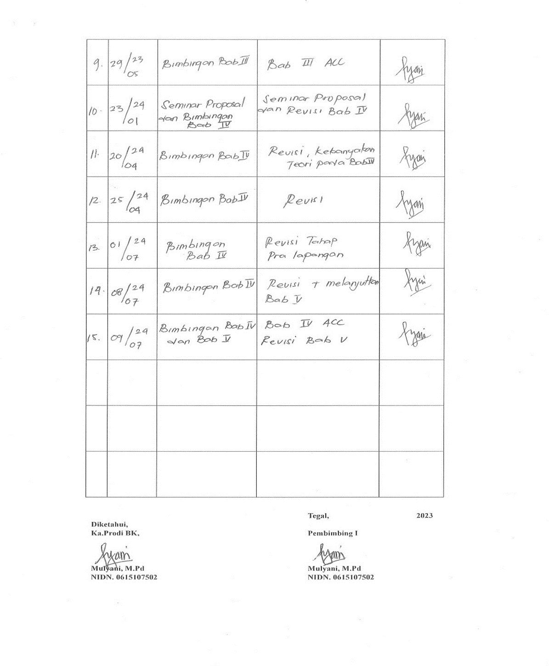

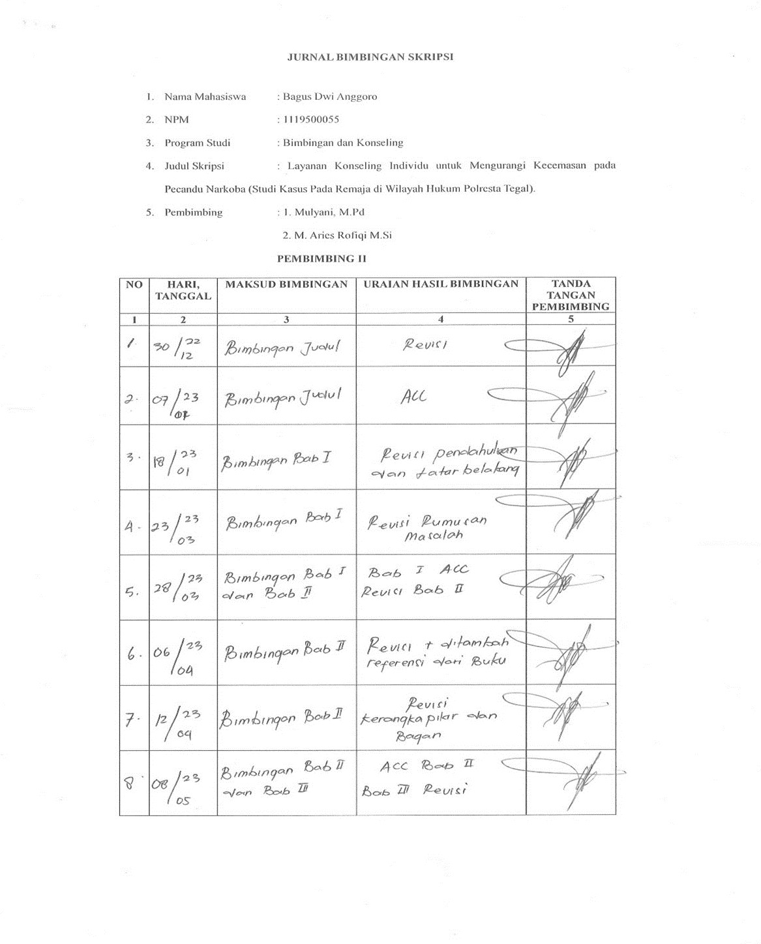

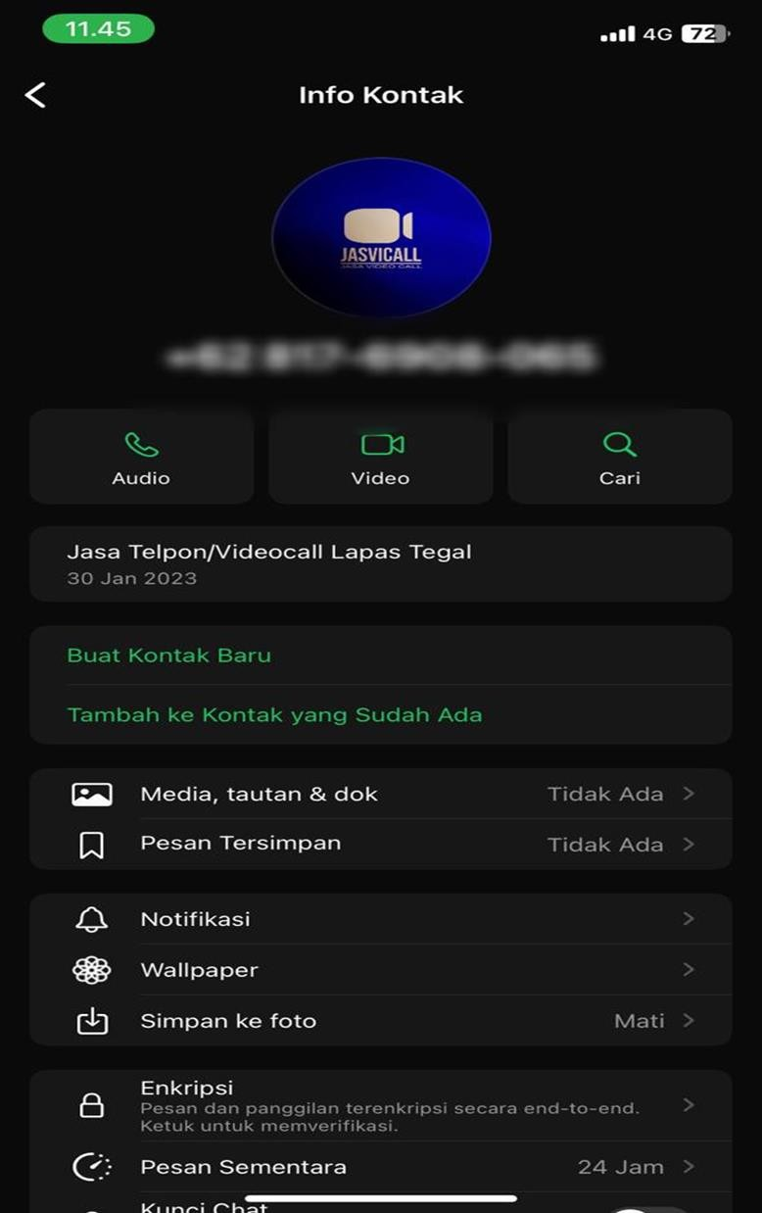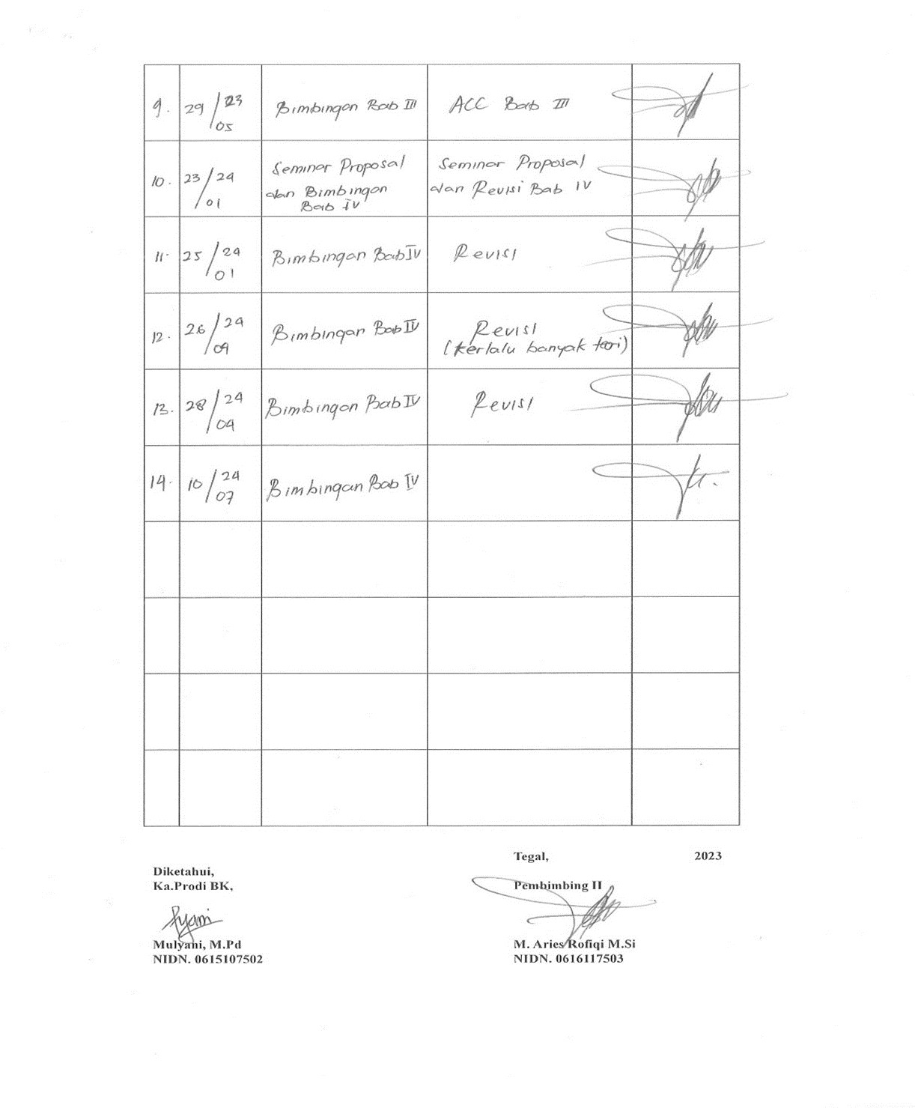

TEMPAT : Ruang SatNarkoba Polres Kota Tegal TANGGAL : 20 Maret 2023 (Pertemuan Pertama)

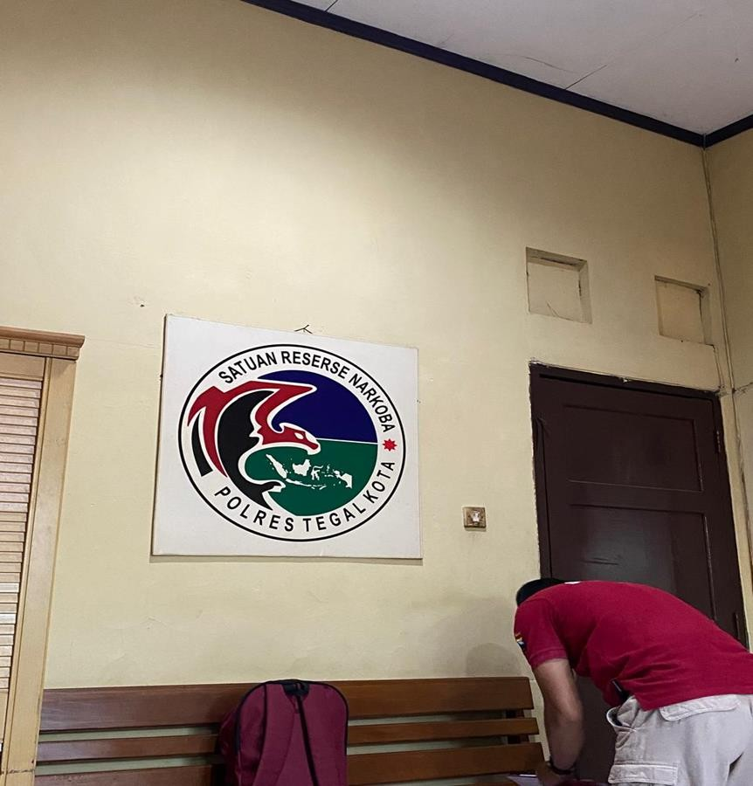

TEMPAT : Ruang SatNarkoba Polres Kota Tegal TANGGAL : 16 April 2023 (Pertemuan kedua)

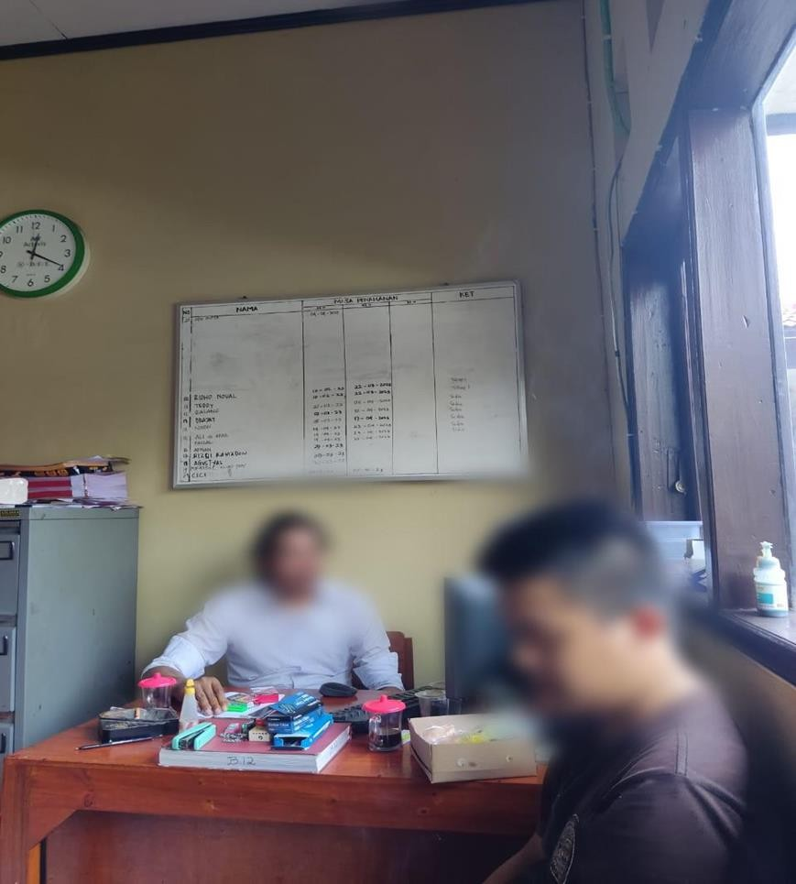

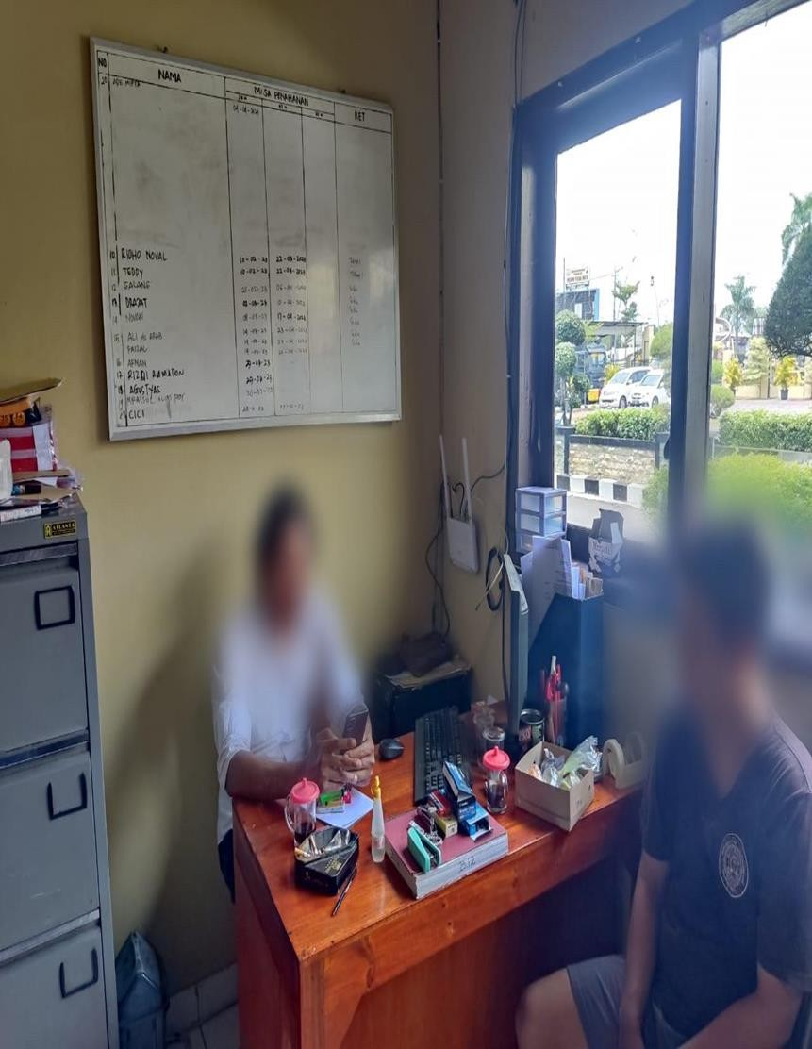

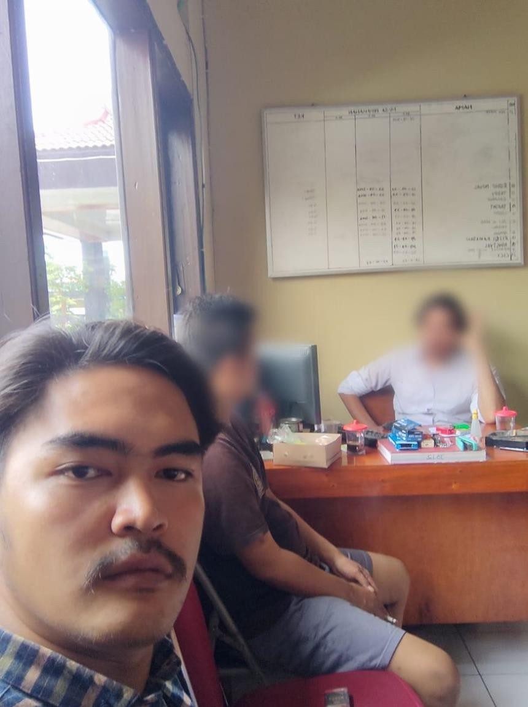

# TEMPAT : -

TANGGAL : 25 Januari 2024 (Pertemuan Ketiga)

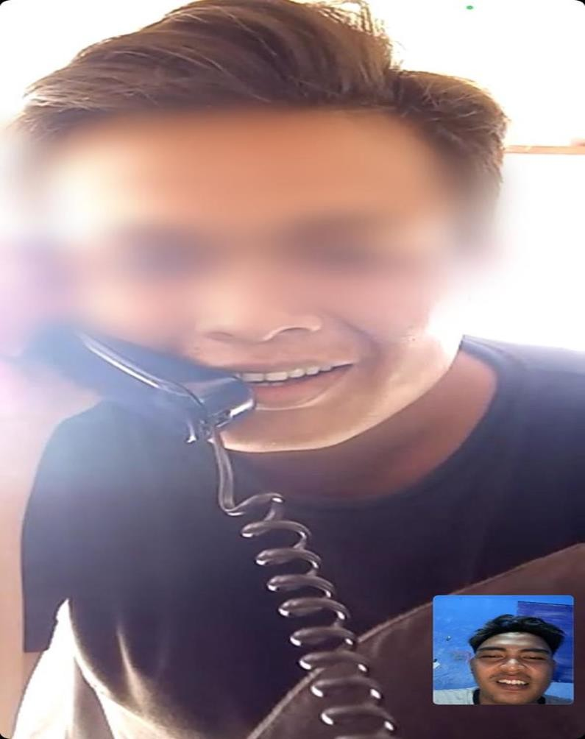

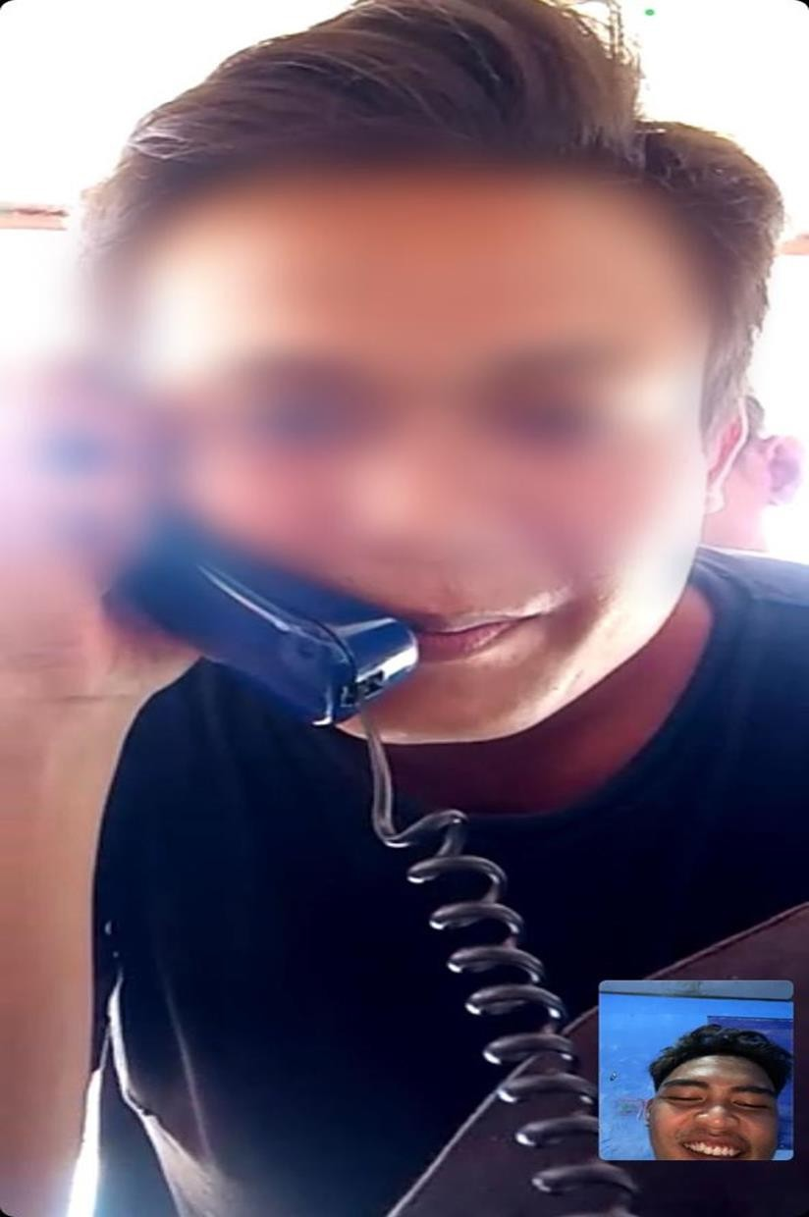

# TEMPAT : -

TANGGAL : 20 Maret 2024 (Pertemuan Keempat)

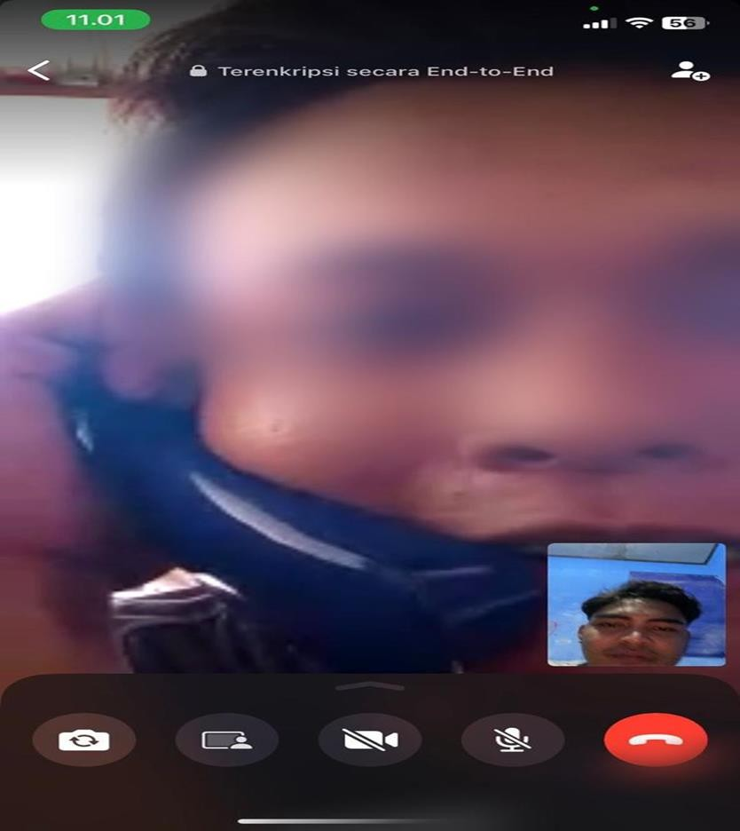

# TEMPAT : -

TANGGAL : 2 Mei 2024 (Pertemuan Kelima)

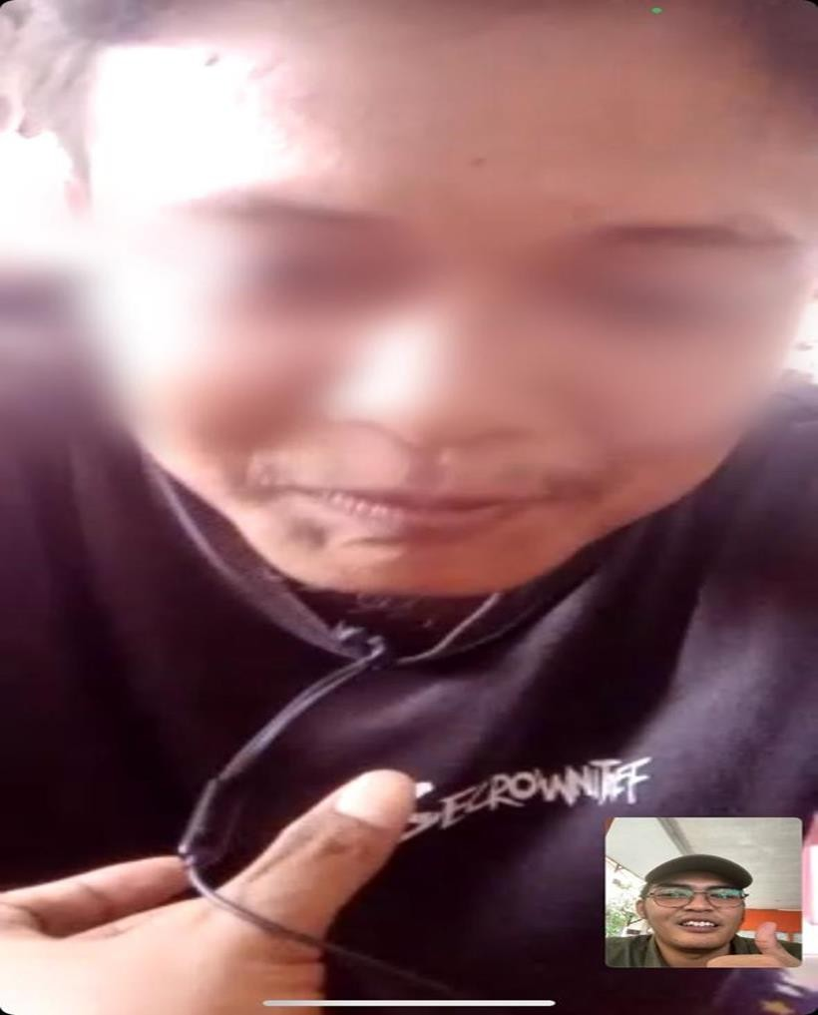

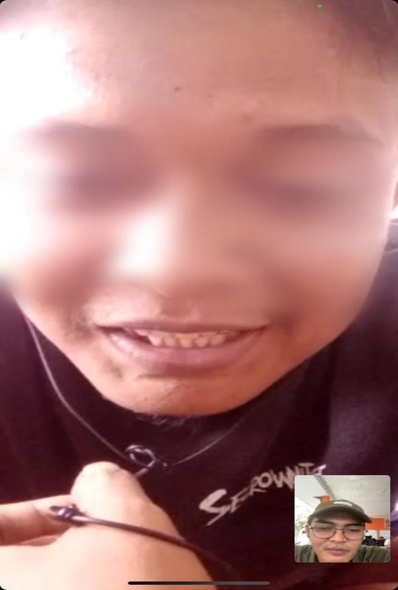

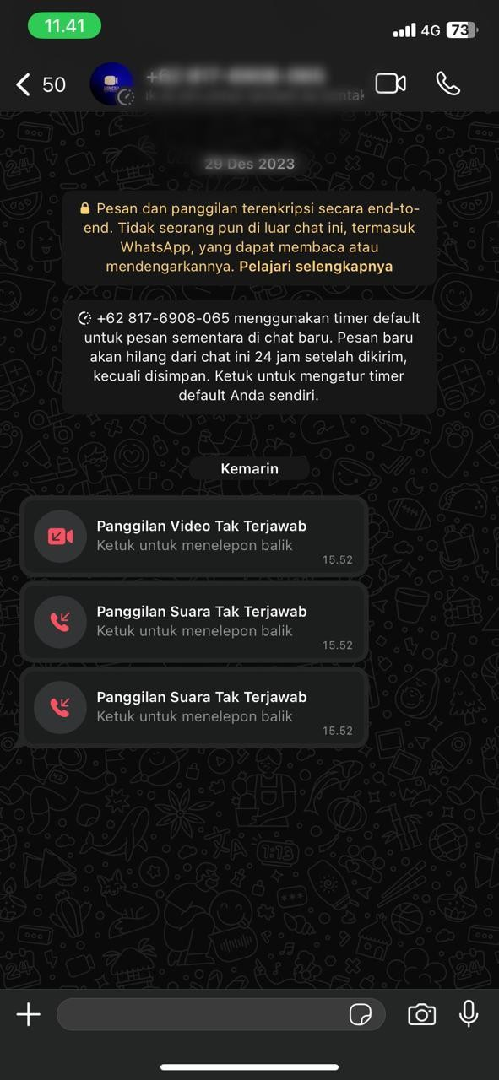

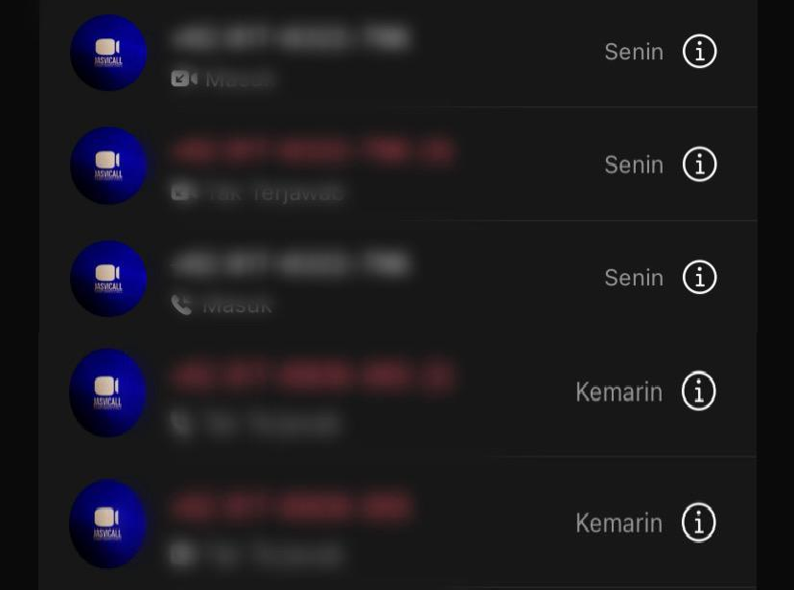

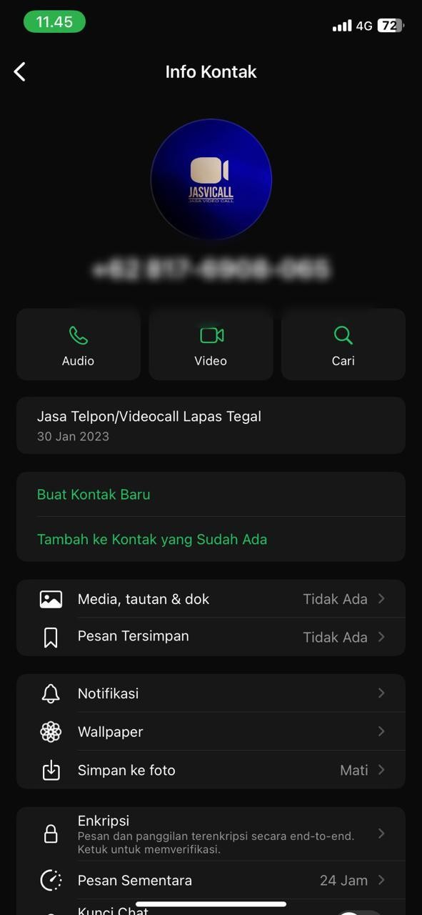

YAYASANPENDIDIKANPANCASAKTITEGAL **UNIVERSITASPANCASAKTITEGAL UPTINOVASIDANPUBLIKASIILMIAH**

JL. Halmahera Km. 1 – Tegal 52122

Sekretariat: Telp./ Fax. (0283) 351082 / Rektor: Telp./Fax. (0283) 351267 e- mail: [ipi@upstegal.ac.id](mailto:ipi@upstegal.ac.id) website: [www.upstegal.ac.id](http://www.upstegal.ac.id/)

Nomor :006.a2020/K/A-2/IPI-UPS/VII/2024 7/16/2024 13:33:19

Lampiran : -

Perihal : **HASILSCANSIMILARITY**

Kepada,

Yth. Bagus Dwi Anggoro

Dalam rangka pencegahan kasus plagiasi dalam penyusunan karya ilmiah dosen dan mahasiswa di lingkungan Universitas Pancasakti Tegal, maka saya yang bertanda tangan di bawah ini:

Nama : Bagus Dwi Anggoro Jenis karya : SKRIPSI

Judul : Layanan Konseling Individu untuk Mengurangi Kecemasan Pada Pecandu Narkoba (Studi Kasus Pada Remaja di Wilayah Hukum Polres Kota Tegal)

Dengan ini menyatakan bahwa SKRIPSI dengan judul : **Layanan Konseling Individu untuk Mengurangi Kecemasan Pada Pecandu Narkoba (Studi Kasus Pada Remaja di Wilayah Hukum Polres Kota Tegal)** telah dicek kesamaan (similarity)

menggunakan Turnitin dengan hasil kesamaan sebesar **15 %**. Atas pernyataan ini, saya siap

menanggung resik o atau sanksi yang dijatuhkan kepada saya apabila kemudian hari ditemukan adanya pelanggaran terhadap kode etik publikasi dalam karya saya ini Demikian surat keterangan ini dibuat untuk dipergunakan sebagaimana mestinya.

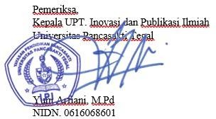Tegal, 2024

Yang menyatakan,

Bagus Dwi Anggoro

File Hasil Uji Similarity

